多输入系统的设计与仿真

单输出 DC-DC 转换器

Nayan A.Kosare (EE 分支的学生)，Pravin Kumar (EE 分支的学生),Dhruvesh Rathi (学生 EE 分支) Kunal R.Dhakate (学生 EE 分支

***摘要：*****本文介绍了该系统的设计与仿真。多输入单输出 (MISO)dcdc转换器。该转换器的主要目的是允许多个电源连接到一个直流总线系统。首先讨论了MISOdcdc变换器的设计和建模。计算机仿真结果表明，该变换器在输出一个直流电压的同时能够接受多个直流源。**

***关键词：变换器，直流系统，电力电子***

1. 简介

最近，基于直流的局部分布式电力系统由于增加使用可再生能源变得更具吸引力。直流比交流对口有几个优点。根据[1]，当架空线路距离小于500英里时，设置直流电源系统的成本更便宜。此外，直流线路需要较小布局故而需要更少的空间设置。简单的连接简化了内的电力系统架构。此外，导体周围没有交变磁场，因此不存在电感和电容效应。传输线的电感为零，导体之间存在电容，为直流开路，因此只有真正的功率传输。由于功率因数总是统一的，电抗补偿是较长的必要。因此，两者的功率转移能力线和系统的效率都较高。直流电源中的频率始终为零; 因此，无需同步程序连接两个直流电源系统。这为在需求较大时增加系统功耗提供了方便。此外，直流潮流是独立于负载和可控的调节延迟角度在终端。

利用直流电力系统特别是局部配电的优势，使我们的想法，建立一个直流房子的地区无法到达的电网 [2]。这些地区没有高大的建筑来阻挡太阳光和风的流动，因此，这些可再生能源可以收获到最充分。此外，河流附近的村庄也可以利用水力发电作为另一个直流电源。这些直流扩容光伏面板，水轮机和风力发电机可以连接到一个单独的家庭。在网络范围内，每个家庭也可以平行地连接到一个较大的直流总线。这样，当一个家庭有很高的负载需求，额外的功率可以很容易地从

邻居在同一直流巴士。使用公共直流母线，其他直流电源可以作为另一种输入电源。在 [3]，电动自行车站已安装在小学作为一个增强的电源光伏 (PV) 系统。建议的电站产生的电力被证明可以减少每柴油发电机每周 3 升的消耗。然而，要使用直流从这些来源收集能量，需要一个 DC-DC 转换器直接从可再生能源转换为直流母线的愿望电压。这种 DC-DC 的转换器必须设计为高效的直流家庭的生存能力。最后，通过一个可靠和高效的直流房屋系统，我们对电网的依赖可以消除，反过来直流房子可能最终为生活在偏远地区的人们提供电力。

研究了利用可再生能源最大限度地收集能源的方法。最大功率点跟踪 (MPPT) 是光伏发电系统中常用的一种技术，可以最大限度地提高变换器的输入功率。在 [4] 中，MPPT 用于控制光伏系统中的光伏电池板。在 [5] 中，反射镜是用来增加太阳能电池板的太阳强度的反射镜。这种方法保证了最大数量的直接正常阳光到太阳能电池板。实验结果表明，该系统使用反射器和跟踪器输出更多的功率。在 [6] 中，一个混合风力发电系统模拟运行在隔离区。该系统还包括一个柴油发电机，在负载和电池的高需求存储冗余风力发电期间，与风力发电机同步供电。在 [7]，你好Dro 家庭系统已经在尼泊尔建立和展示，那里的电力是不可用的。该系统使用电机发电机将自来水的动能从水箱转换为电能。该系统所产生的功率是直流电源，可用于电池充电，并直接供电和无线电。

所有的研究都很好地满足了他们提出的申请。然而，它们仅针对单个可再生能源进行了优化，并且大多数都作为辅助备用电源连接到电网或发电机。大多数偏远地区缺乏电网供电，因此依赖一个可再生能源不是一种可靠的方法。从各种可用的可再生资源中收集能量来发电似乎是更可行的解决方案。这要求使用多输入单输出 (MISO) DC-



直流转换器。近年来，人们对 MISO 转换器产生了很大的兴趣。在 [8] 中，研究了 6 个著名的 DC-DC 拓扑结构，以确定将其修改为多输入功率控制器是可行的。本文确定了一些假设，并引入了一些规则，这些规则对于定义 MIS O 的特性是有用的，但是，本文的研究主要集中在非孤立的 DC-DC 转换，这在我们的案例中是不适用的。在 [9] d [10] 中，MISO 用于将所有可再生能源集成到直流母线中。交流电网或直流电池也连接到转换器存储多余的电源或提供电源负载。在 [11] 至 [13] 中，对可再生能源系统中不同类型的分离物 d 拓扑结构进行了研究。

|  |  |  |  |  |  |  |  |  |  |  |  |  |  |  |  |  |  |  |  |  |  |  |  |  |  |  |
| --- | --- | --- | --- | --- | --- | --- | --- | --- | --- | --- | --- | --- | --- | --- | --- | --- | --- | --- | --- | --- | --- | --- | --- | --- | --- | --- |
| 直流水电 | | | | | | | | | | | | | | | |  |  |  |  |  |  |  |  |  |  |  |
|  |  |  |  |  |  |  |  |  |  |  |  |  |  |  |  |  |  |  |  |  | DC-DC |  |  |  |  |  |
|  |  |  |  |  |  |  |  |  |  |  |  |  |  |  |  |  |  |  |  |  | 转换器 |  | 48 V | |  |  |
|  |  |  |  |  |  |  |  |  |  |  |  |  |  |  |  |  |  |  |  |  |  |  |  |  |  |  |
|  |  |  |  |  |  |  |  |  |  | |  |  | | | |  |  |  |  |  |  |  |  |  |  |  |
|  |  |  |  |  |  |  |  | 直流风 | | | | | | | |  |  |  |  |  |  |  |  |  | 多重 |  |
|  |  |  |  |  |  |  |  |  |  |  |  | 功率 | | | |  |  |  |  |  | DC-DC |  |  |  | 输入 |  |
|  |  |  |  |  |  |  |  |  |  |  |  |  |  |  |  |  |  |  |  |  | DC-DC |  |
|  |  |  |  |  |  |  |  |  |  |  |  |  |  |  |  |  |  |  |  |  | 转换器 |  | 48 V | |  |
|  |  |  |  |  |  |  |  |  |  |  |  |  |  |  |  |  |  |  |  |  |  |  |  |  | 转换器 |  |
|  |  |  |  |  |  |  |  |  |  |  |  |  | | | |  |  |  |  |  |  |  |  |  |  |  |
|  |  |  |  |  |  |  |  |  |  |  |  | 光伏 | | | |  |  |  |  |  |  |  |  |  |  |  |
|  |  |  |  |  |  |  |  |  |  |  |  |  |  |  |  |  | DC-DC |  |  |  |  |  |
|  |  |  |  |  |  |  |  |  |  |  |  |  |  |  |  |  |  |  |  |
|  |  |  |  |  |  |  |  |  |  |  |  |  |  |  |  |  |  |  |  |
|  |  |  |  |  |  |  |  |  |  |  |  |  |  |  |  |  |  |  |  |  | 转换器 |  |  | |  |  |
|  |  |  |  |  |  |  |  |  |  |  |  |  |  |  |  |  |  |  |  |  |  | 48 V | |  |  |
|  |  |  |  |  |  |  |  |  |  |  |  |  |  |  |  |  |  |  |  |  |  |  |  |
|  |  |  |  |  |  |  |  |  |  |  |  |  |  |  |  |  |  |  |  |  |  |  |  |  |  |  |
|  |  |  |  |  | | |  | | | |  |  | | | |  |  |  |  |  |  |  |  |  |  |  |
|  |  |  |  | 其他 | | | | | | | | | | | |  |  |  |  |  |  |  |  |  |  |  |
|  |  |  |  |  |  |  |  |  | DC-DC |  |  |  |  |  |
|  |  |  |  |  |  |  |  |  |  |  |  |  |  |
|  | 可再生能源 | | | | | | | | | | | | | | |  |  |  |  |  | 转换器 |  |  | |  |  |
|  |  |  |  |  |  |  | 48 V | |  |  |
|  |  |  |  |  |  |  |  |  |  |  |  |  |  |  |  |  |  |  |  |  |  |  |  |  |  |  |
|  | | | | | | |  | | | |  |  | | | |  |  |  |  |  |  |  |  |  |  |  |
| 人类动力 | | | | | | | | | | | | | | | |  |  |  |  |  |  |  |  |  |  |  |
| 直流发电机 | | | | | | | | | | | | | | | |  |  |  |  |  | DC-DC |  |  |  |  |  |
|  |  |  |  |  |  |  |  |  |  |  |  |  |  |  |  |  |  |  |  |  |  |  |  |  |  |
|  |  |  |  |  |  |  |  |  |  |  |  |  |  |  |  |  |  |  |  |  | 转换器 |  |  | |  |  |
|  |  |  |  |  |  |  |  |  |  |  |  |  |  |  |  |  |  |  |  |  |  | 48 V | |  |  |
|  |  |  |  |  |  |  |  |  |  |  |  |  |  |  |  |  |  |  |  |  |  |  |  |
|  |  |  |  |  |  |  |  |  |  |  |  |  |  |  |  |  |  |  |  |  |  |  |  |
|  |  |  |  |  |  |  |  |  |  |  |  |  |  |  |  |  |  |  |  |  |  |  |  |  |  |  |
|  |  |  |  |  |  |  |  |  |  |  |  |  |  |  |  |  |  |  |  |  |  |  |  |  |  |  |

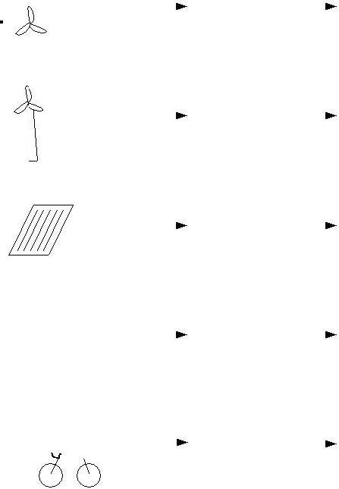

图 1.多输入 DC-DC 转换器

本文介绍了 MISO 转换器的设计、建模和 d 仿真，为单直流母线输出提供了一个接口 fr om 多个直流源，如图 1 所示。该转换器的目的是采取三个直流电源和输出一个电压低纹波和紧线和负载法规，同时保持高效率。MISO 变换器的运行和性能将通过计算机仿真得到证实。

1. DESIGNS具体化

该变换器的整体系统效率被认为是一个整体，因此，不仅建议的 DC-DC 变换器，而且系统中的组件需要优化，以产生最有效的工作电压。以前的工作发现，为了最大的整体效率 ncy，MISO 转换器必须接受 24 V 输入电压。对于最初的模型，三个可再生能源将就业 d 每个最大 200 W。因此，MISO 变换器的最大输入功率为 600 W。主要负载包括低功耗设备，如笔记本电脑，电视和 LE D 灯。另一个假设是，这些设备被指定在 48 V 操作

输入电压以达到最高的效率。这决定了需要输出的 MISO 转换器是

。48 V 时的最大功率为 350 W。

该转换器的可靠性是家庭应用的关键。由于峰值输入功率额定在 600 W，它需要初级到二级隔离，以防止用户接触到源的意外。这种隔离可以通过使用变压器来提高输入电压来实现; 因此，转换器的设计应该基于隔离拓扑。该转换器是在 70% 的效率在满负荷下运行。为了保证输出电压的质量，输出电压峰值到峰值纹波应小于指定 48 V 输出的 2%，在满负荷和标称 24 V 输入。线路和负载法规也有低于 3% 的目标。表 I 总结了 MISO dc-dc 转换器的设计要求。

|  |  |  |
| --- | --- | --- |
| 表 I. | DESIGNR等价物 | |
|  | |  |
| 输入源数 | | 3 |
|  | |  |
| 输入源电压 | | 24 V |
|  | |  |
| 最大输出功率 | | 350 W |
|  |  |  |
| 输出电压 |  | 48 V |
|  |  |  |
| 线路调节 |  | ≤3% |
|  |  |  |
| 负载调节 |  | ≤3% |
|  | |  |
| 输出电压纹波 | | ≤2% |
|  |  |  |
| 效率 |  | ≥70% |
|  |  |  |

1. DESIGNCONS IDERATIONS

与其他隔离拓扑结构相比，全桥拓扑如图 2 所示，选择由于其固有的优势。例如，全桥变压器只需要一个单一的主绕组为每个输入源。由于 MISO 转换器有三个可再生的来源，全桥变压器只需要三个主绕组在总占据较少的绕组面积，从而尽量减少变压器的尺寸。此外，当图 2 中的所有四个 mosfet 都关闭时，能量通过体二极管恢复。因此，复位绕组在初级侧也可以消除。全桥变压器相对较小，需要较少的空间为输出功率相同的 amo 特技。

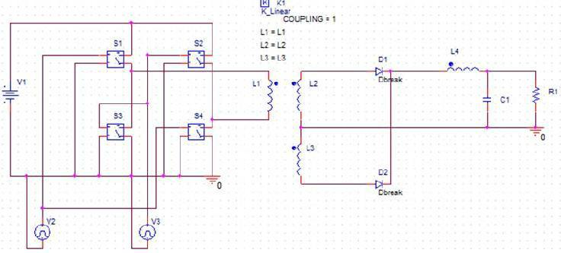

图 2.全桥变换器功率级

479

全桥转换器在正负开关周期内为 o utput 提供电源; 因此，变压器 BH 回路的所有四个象限都被使用。在稳态条件下的一个循环运行中，铁芯的磁通密度上升到 B，并在铁芯材料的磁滞回回 B。这避免了核心的磁通不平衡漂移中心的滞回是环向饱和区域。此外，当两个对角 mosfet 打开时，其他两个 mosfet 的最大电压应力限制在电源电压上。这种最大电压限制功能避免了 snu bber 电路的使用，从而最大限度地减少了开关的钳位功率损耗。

在辅助侧，输出连接到两个绕组与一个共同的中心抽头连接。两个输出整流二极管串联在每个绕组和每个二极管进行和整顿半个周期。Si nce 将两个整流输入脉冲发送到变压器，输出电压的频率是一次开关频率的两倍。这将产生更高的纹波频率，降低输出电压纹波，并在输出时要求较少的滤波。此外，由于电感在输出阶段连接，因此在输出时需要较小的电容。总之，全桥变换器提供更小的尺寸和更好的输出质量相比，其他拓扑结构，使得最有利的 MISO 转换器。

除了在单个直流母线上并联连接所有可再生能源，还可以通过产生的磁通在变压器的核心内部进行功率的添加。根据安培定律，磁动力 (MMF) 围绕一个闭环路径在注入 rmer 核心的 c 等于当前的乘积倍的转弯数。

|  |  |
| --- | --- |
| MMF = (H1 H2 H3) ℓc = N1I1 N2I2 N3I3 | (1) |

N1，N2 和 N3 是转动 o 和每个绕组耦合到变压器的初级侧的数量。H1 、 H2 和 H3 是由每个可再生来源的一次绕组电流 I1 、 I2 和 I3 产生的磁场强度。此外，磁场强度，磁导率

* 的核心材料，磁通，杂志的 netic 磁通密度 B 和横截面面积的 transfor mer 核心交流相关如下:

|  |  |
| --- | --- |
| H = B/µ | (2) |
| B =/Ac | (3) |

从 (2) 和 (3)，MMF 可以通过:

|  |  |
| --- | --- |
| MMF = (1 2 3) ℓc/(µ A c) | (4) |

从 (4)，变压器铁芯内的总磁通是磁通 1,2 和 3 的总和产生的初级绕组电流从每个新的来源。根据 Lenz' 定律，在变压器的二次侧形成感应电压，产生电流，导致磁通与原来的磁通变化相反。因此，次级侧输出电流与一次绕组电流产生的总磁通的总和有关。由于每个可再生电源的输出电压调节为 24 V，因此变压器中的所有主绕组都具有相同的旋转数。输出电压可以通过主次的转弯比例来调整

绕组。所提出的多个主绕组变压器如图 3 所示。

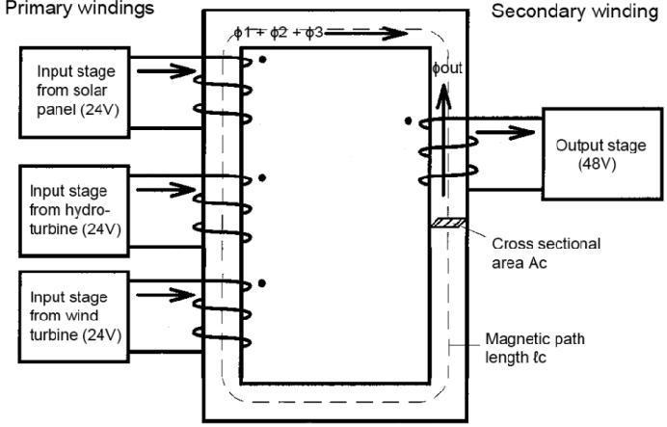

图 3.M ISO 变压器示意图

对于 DC house 应用，该变压器的设计是为 50 °C 的温升操作。市售的铁氧体磁芯用于变压器磁芯。通过使用法拉第定律，可以得到最小初级转弯,

|  |  |
| --- | --- |
| Np = (V * t)/(B * Ae) | (5) |

哪里

Np = 最小主转弯

V = 直流电压-2 * Vdrop 由 Rds (on) 两个 MOSFET B = 最大磁通密度

Ae = 核心的最小截面面积 t = 变化通量持续时间

开关频率设置为 200 kHz 的 MISO; 然而，核心磁通在开关频率的一半。因此，变压器的开关频率是开关频率的一半。利用 “磁链损耗与磁链密度” 曲线，峰值磁链密度约为 1200 高斯。为了防止核心驱动器太接近饱和，600 高斯将用于变压器的设计。此外，马西莫姆占空比设置为 80% 的最大准时。Henc e:

Np = (24 V-2 V) * (0.8*4.878 μ s/2) * 108)/(1.96厘米2* 2 *

|  |  |
| --- | --- |
| 600 高斯 = 1.825 转≈2 轮 | (6) |
| 输出电压可以通过使用 |  |
| Vo = Vin * (Ns/p) * D | (7) |
| 由于输出为 48 V，次转弯数为: |  |
| Ns = (Vo/(Vin * D) * Np = (48/(24*0.8) * 2 = 5 轮 | (8) |

为了减少变压器主次绕组之间的接近效应，绕组采用夹层绕组模式，如图 4 所示，以实现高效率。

在图 4 中，NpA 、 NpB 、 NpC 和 NpD 是连接到输入源的主要绕组。Ns1 和 Ns2 与输出整流器平行连接。根据

480

方程 (6) 和 (8)，Np: Ns 的比值为 2:5。我在变压器上，每个初级绕组使用 4 个转动，第二绕组使用 10 个转动，以使绕组空间。三明治模式 Np/Ns 是你说，当所有绕组加载，相邻绕组之间的接近效果最小化。

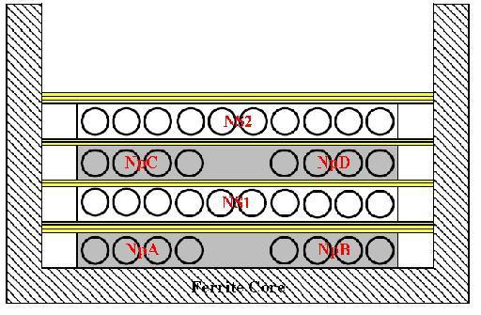

图 4.MISO 反式前的三明治图案

IV.S模拟R结果

利用 LTSpice 对 MISO 变换器进行建模和仿真。图 5 显示了仅显示其中一个转换器的 MISO 转换器的原理图。 LTC3723-1 PWM 控制器用于驱动桥的 mosfet。该控制器具有电流模式控制，使用主侧的电阻感应来控制最大开关电流。一个错误电压的意义上的西斯托是用来比较与内部 300毫伏标称阈值。一旦超出阈值，PWM 周期就会停止。因此，四个开关被保护免受过流故障的破坏。在测试设置中，选择一个 10 mΩ 电阻作为电流感应电阻，控制器的 CS 引脚与源 1 相连。

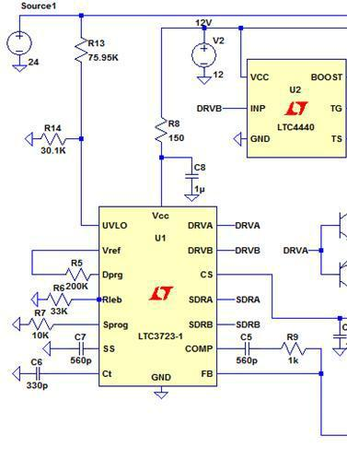

由于拟议的转换器有三个输入源，门信号需要驱动六个 mosfet 每半周期。每个桥的信号必须是同步的; 否则，两个输入源将被短路，其中一个桥是在正半周期运行，而另一桥是

|  |  |  |  |  |  |  |
| --- | --- | --- | --- | --- | --- | --- |
| 在运行 | 负 | 周期。 | 通过 e 输入 | 来源 | 可以 | 是 |
| 控制 | 由三 | 分开 | 控制器; | 然而, | 外部 | |
| 频率源是 | | 需要 | 保持 | 控制器 | | 在 |

同步。另外，每个控制器的 PWM 检测输出的反馈电压来调整占空比，因此需要外部逻辑电路来区分每个控制器的反馈电压。而不是使用三个控制器，它也可以使用一个控制器。由于控制器上的 MOSFET 驱动器设计用于驱动桥上的两个开关，因此需要图腾磁极来提升信号。在图腾极输出中，两个晶体管是 stac 的一个以上的另一个和一个晶体管将用于 co mmon 发射器配置，而另一个是用作发射器从动件。驱动信号被发送到两个晶体管的基地，图腾极的输出由 12 V 源提供。使用图腾磁极驱动 mosfet 从控制器中提取较少的电流，以便使用相同的信号来驱动 mo关于 mosfet。在图 5 中，图腾极用于驱动低侧 mosfet，而高侧 mosfet 由 LTC4440 高侧栅极驱动器驱动。

开关频率是通过使用电容连接到 CT 的 contr ller mmed。将开关频率设置为 200 kHz，所需的电容 ce 约为 330 pF。输出电感限制了输出电流纹波的数量，在电路中，在输出处使用了一个 3.3er。为了最大限度地减少 ESR，可以在输出处并联多个电容器。在实际电路中，两个 330 μ f 在输出处并联，以降低 ESR 的功率损耗。

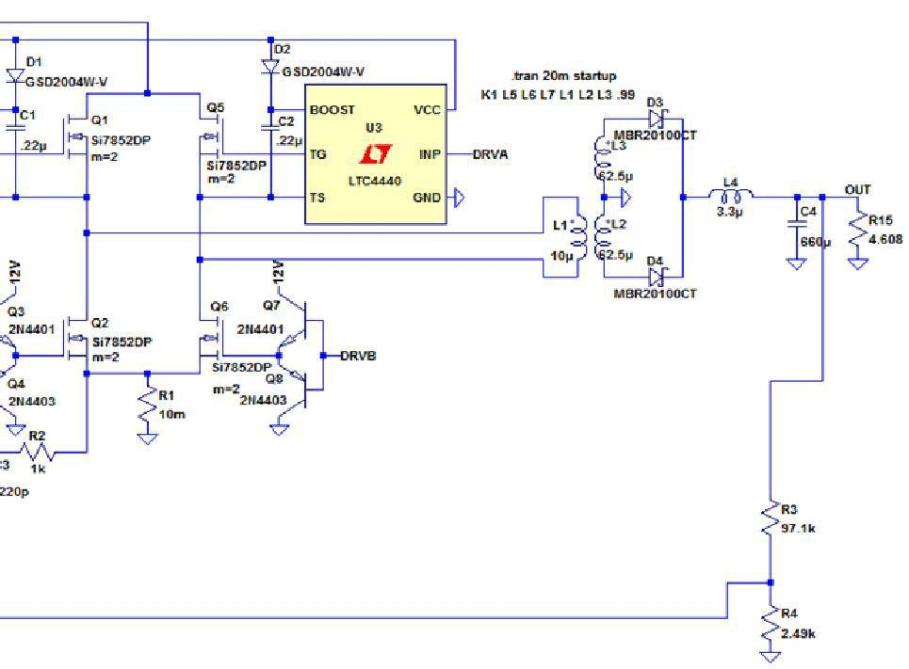

图 5.MISO 变压器的夹心模式

481

计算机仿真产生的输出电压波形显示，转换器在满载情况下产生 48 V 输出，如图 6 所示，在此条件下输出电压纹波峰值为峰值，如图 7 所示。被测量为 (48.076 V-47.9138) = 0.1622 Vpp。这意味着大约 0.34% 的输出电压低于 2% 的要求。电感器电流波形如图 8 所示，显示了变换器的连续传导方式。三个直流电源中每个电源的三个电流如图所示

1. 这些波形证明，每个电源共享总输入电流相等，因此共享总输入功率，因为每个电源分配为 24 V。

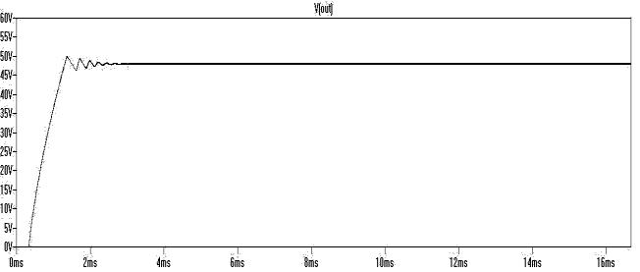

。。

97.75%

这个效率数字很高，因为模型不包含真实世界的损失。图 10 演示了在负载引入阶跃变化时，MISO 转换器在保持标称输出方面的稳定性。响应时间被观察到有非常最小数量的峰值时间和振荡约 1 MS 才达到稳态输出。

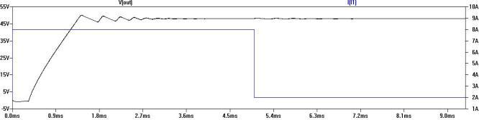

图 6.MISO 转换器的输出电压波形

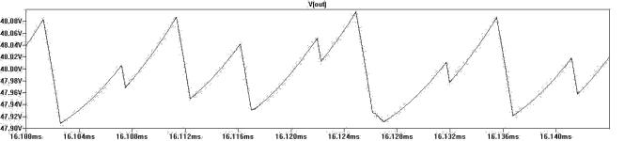

图 7.峰值到峰值输出电压纹波

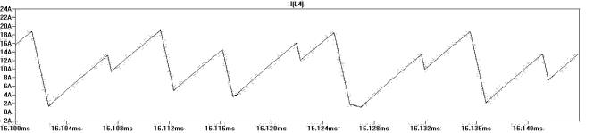

图 8.输出电感电流波形

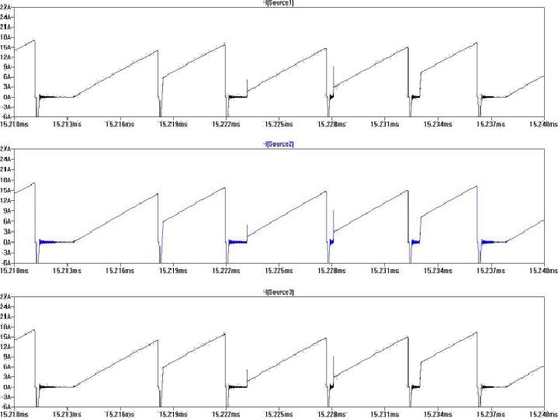

图 9.输入电流波形

平均输入电流测量为 7.104 A，这给出了总体的 MISO 转换器的效率:

图 10.输出电压的阶跃响应

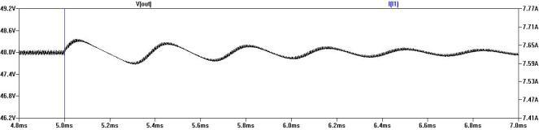

图 11.输出电压的瞬态响应

CONCLUSION

本文讨论了多输入单输出 dc-dc 变换器的设计、建模和仿真，该变换器用于多个电源向一个公共直流母线供电。目前，MISO 转换器的设计接口三个可再生能源供电直流房子。仿真结果表明，当从三个不同的直流电源绘制电流时，MISO 变换器具有同等的共享能力。此外，峰值到峰值的输出电压纹波很容易满足最小输出电容量的要求。总的来说，MISO 转换器证明是一个可行的解决方案，多输入和单输出应用。

进一步的工作包括添加真实世界模型的组件，以提供更准确的近似转换器的效率。MISO 转换器的硬件开发目前正在进行中，其结果将在今后的会议上提出。

REFERENCES

1. 汉利，C.; 罗斯，M.; 福斯特，R.; 埃斯特拉达，L.; 西斯内罗斯，G.; 罗弗罗，C.;

奥金加，L.; Verani，A.，“利用可再生能源促进拉丁美洲农村互联互通和远程教育” 光伏发电专家

会议，2002。

1. DC House 项目网站http://www.calpoly.edu/~taufik/dchouse
2. Krueasuk，W.; poungching山药，A.; Sriamonkitkul，W.; intara津da，R.;

Bhasaputra，P.; Pattaraprakorn，W.，“增强农村小学混合光伏柴油系统的动力自行车” 能源和可持续发展